

# Proposta Comercial

## Descrição do problema

Nos dias de hoje, confiança é um problema entre pessoas que precisam contratar outras para atuar em um de seus estabelecimentos, principalmente quando estão sozinhas. Além disso, para os empregados domésticos, a recomendação muitas vezes também é um impedimento e são difíceis de conseguir. Também é difícil conseguir locais acessíveis, pois muitas vezes estes locais não sabem de pessoas que estão disponíveis para estes trabalhos.

## Soluções do mercado para o problema

Foram encontrados os seguintes projetos correlatos:

* Get Ninjas, plataforma de contratação de serviços. <https://www.getninjas.com.br/>
* Parafuzo, aplicativo de contrato de serviços de limpezas. <https://parafuzo.com/>

## Descrição da solução concebida

Disponibilizar uma aplicação mobile e web ajudando quem precisa de limpeza e quem pode limpar, fornecendo um sistema de recomendações para empregados, com perfis mostrando avaliações e experiências passadas.

## Caso de uso

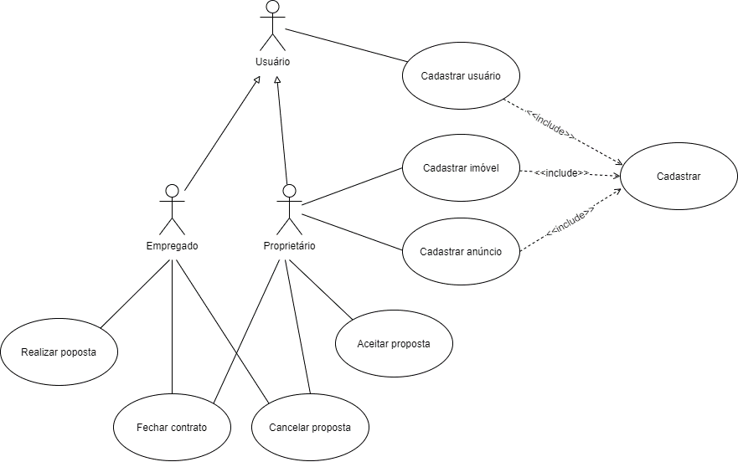

## Indicativo da tecnologia

Exemplo: Para o desenvolvimento do sistema será utilizado a linguagem de programação C# .NET Core, Entity Framework Core como ferramenta ORM para comunicação com o banco de dados, banco de dados SQL Server para armazenamento de dados, React JS para o desenvolvimento de interface web e React Native para interface mobile.

## Justificativa para escolha da tecnologia

Atualmente, a linguagem C#, em .NET Core, possui grande suporte e funcionalidades diferenciadas que descomplicam o desenvolvimento em boas práticas e simplifica a manutenção do código, além de ser fortemente recomendada para aplicações WEB e Mobile.

Além disso, o banco de dados SQL Server possui uma ótima integração com esta linguagem e com a ferramenta ORM Entity Framework Core.

Para a parte de interface, tanto React quanto React Native, desenvolvido pelo Facebook, oferecem grande suporte e facilita o desenvolvimento para Web e Mobile, nas plataformas Andorid e iOS.

## Requisitos funcionais

RF01 – O sistema deve permitir o cadastro de usuários.

RF02 – O sistema deve permitir o cadastro de imóveis.

RF03 – O sistema deve permitir o proprietário realizar anúncios de imóveis para limpeza.

RF04 – O sistema deve permitir o empregado doméstico se candidatar a um anúncio.

RF05 – O sistema deve permitir o empregado doméstico cancelar uma candidatura.

RF06 – O sistema deve permitir o dono do imóvel recusar uma candidatura recebida.

RF07 – O sistema deve sugerir ao empregado doméstico imóveis recomendados para se candidatar.

RF08 – O sistema deve permitir um empregado doméstico e um proprietário fechar um contrato de limpeza.

RF09 – O sistema deve mostrar as experiências passadas e avaliações do empregado na forma de uma lista, em seu perfil.

RF10 – O sistema deve permitir um proprietário avaliar uma limpeza realizada.

## Regras de negócio

|  |  |
| --- | --- |
| Sobre anúncios, por parte do proprietário | Ao cadastrar um anúncio   1. A conta do proprietário deve ter sido verificada. 2. O imóvel deve ter sido cadastrado e verificado. 3. É necessário informar quais atividades devem ser feitas (arrumar a cama, lavar a louça, varrer o chão etc.) 4. A data útil do anúncio é definida pelo proprietário. Esta data serve para as políticas de cancelamento. Ou seja, até que data é possível realizar um cancelamento sem receber multa. Mínimo de três dias. 5. Uma faixa de preço (mínimo e máximo) está disponível como sugestão ao que o proprietário pode receber de propostas, é opcional.   Ao recusar uma proposta   1. O anúncio é cancelado, ficando disponível apenas para o proprietário. Ao empregado, é mostrado como inativo. 2. Uma multa é acumulada na conta do proprietário por realizar o cancelamento, caso este tenha sido realizado dentro da data útil à data agendada.   Ao aceitar uma proposta   1. Um contrato é gerado, especificando: 2. Quem é o contratante. 3. Quem é o contratado. 4. Data ou período do contrato. 5. Valor acordado por ambas as partes. 6. Ambas as partes devem concordar para que o contrato seja validado. |
| Sobre anúncios, por parte do empregado doméstico | Ao fazer uma proposta (se candidatar a um anúncio)   1. O empregado deve ter sido verificado. 2. O valor informado pelo empregado para realizar a limpeza deve estar dentro do que foi estipulado pelo proprietário, quando este tiver o informado.   Ao cancelar uma proposta   1. O anúncio volta a ficar disponível, caso esteja dentro do tempo útil do anúncio. 2. Uma multa é acumulada na conta do empregado por realizar o cancelamento, caso este tenha sido realizado dentro da data útil à data agendada. |
| Sobre anúncios, por parte do imóvel | Ao aceitar uma proposta   1. O anúncio é marcado como privado, ou seja, apenas os integrantes (proprietário e empregado doméstico) podem visualizá-lo. 2. O anúncio não fica mais disponível. |

## Projeto das telas/interfaces do Sistema

|  |  |
| --- | --- |
| Tela de login | Tela de consulta |
| Tela com informações detalhadas do anúncio | Perfil do usuário |

## Cronograma para execução do projeto

|  |  |  |  |
| --- | --- | --- | --- |
|  | Atividade prevista | Atividade realizada | Responsável |
| 31/03/2020 | Entrega da proposta comercial | Sim | Alan |
| 07/04/2020 | Apresentação do problema ao público |  |  |
| 14/04/2020 | Estrutura base dos projetos e autenticação. |  | Matheus |
| 21/04/2020 | Cadastro de usuários e imóveis. |  | Matheus / Alan |
| 28/04/2020 | Anúncio de imóveis. |  | Matheus / Alan |
| 05/05/2020 | Avaliação de andamento 1 |  |  |
| 12/05/2020 | Atribuir e cancelar empregado ao anúncio. |  | Matheus / Alan |
| 19/05/2020 | Proprietário pode recusar candidatura. |  | Matheus / Alan |
| 26/05/2020 | Fechamento de contrato. |  | Matheus / Alan |
| 02/06/2020 | Avaliação de andamento 2 |  |  |
| 09/06/2020 | Perfil, conquistas, avaliações e histórico. |  | Matheus / Alan |
| 16/06/2020 | Sugestão de empregados recomendados. |  | Matheus / Alan |
| 23/06/2020 | Revisão e validação do projeto. |  | Matheus e Alan |
| 30/06/2020 | Apresentação final |  |  |

## Perfil técnico da equipe construtora

A equipe será formada por 2 programadores, conforme detalhes abaixo:

**Programador 1**

* **Formação:** superior incompleto em Bacharelado em Ciências da Computação;
* **Experiência:** curso de profissionalização em C#, atuando na área desde 2017, nos cargos de programador júnior (2 anos) e pleno (6 meses), além do conhecimento do curso.
* **Conhecimentos:** C#, HTML & CSS, JavaScript, SQL Server, .NET Core;

**Alan Felipe Jantz**

Equipe: 01

**Programador 2**

* **Formação:** superior incompleto em Bacharelado em Ciências da Computação;
* **Experiência:** Atua há 2 anos no desenvolvimento web com C# (.NET Core) e Angular 2.
* **Conhecimentos:** C#, HTML & CSS, JavaScript, SQL Server, .NET Core, Angular 2;

**Matheus Mahnke**



Equipe: 01

## Custo

### Versão gratuita: A versão gratuita será disponibilizada na internet.